Лабораторна робота 1

Тема: Прилади та обладнання, що використовуються в комбінаторній хімії.
Мета: ознайомитись з апаратурою для комбінаторного синтезу.

Хід роботи

- Медичний шприц з голкою.
- Система «Carousel».
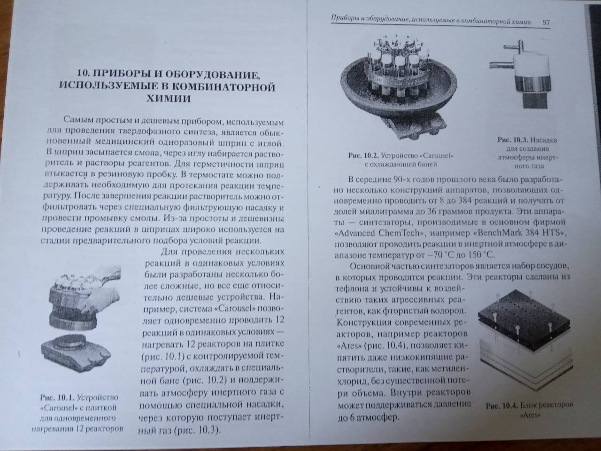
- Синтезатори.
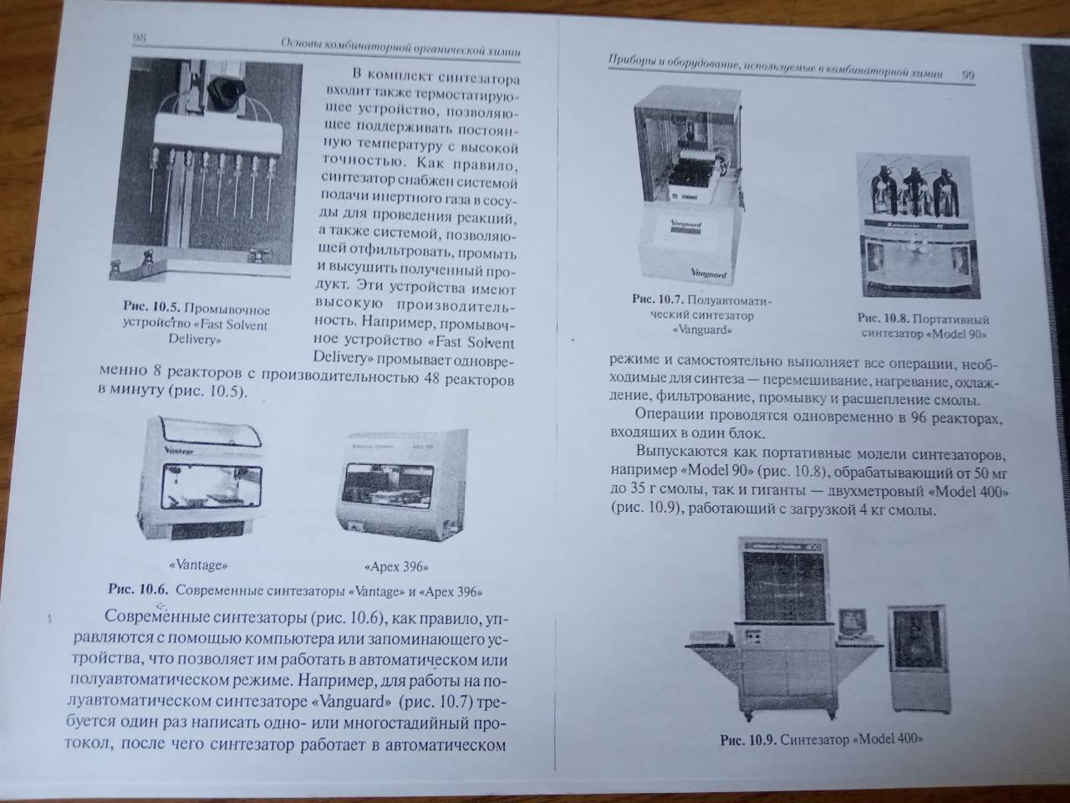
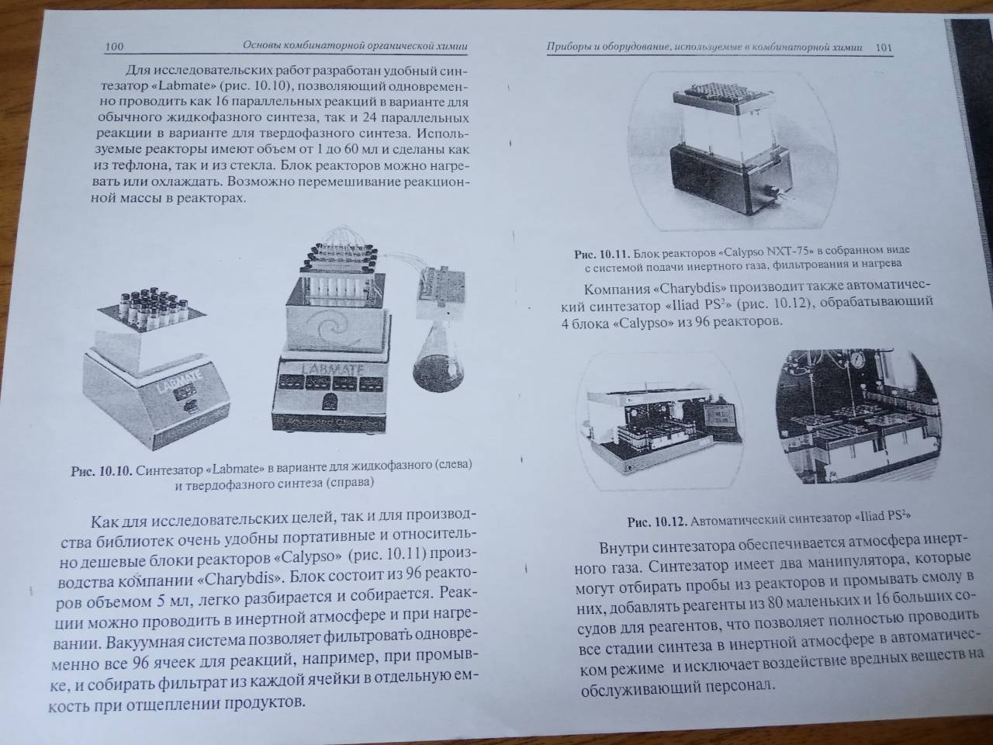

Завдання:
- Ознайомитись з різними типами обладнання для комбінаторного синтезу.
- Порівняти різні типи синтезаторів.
- Дати письмову відповідь на питання: основні складові частини синтезатора.

